Рекомендации родителям на 20.04.20 - 24.04.20.

- Предложите ребенку назвать цветы:
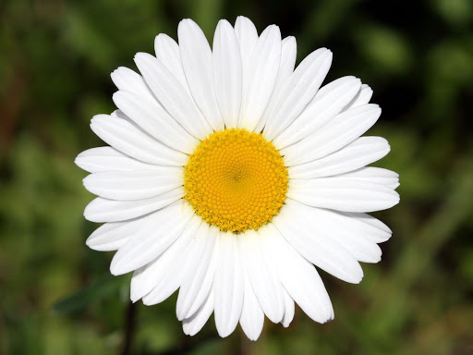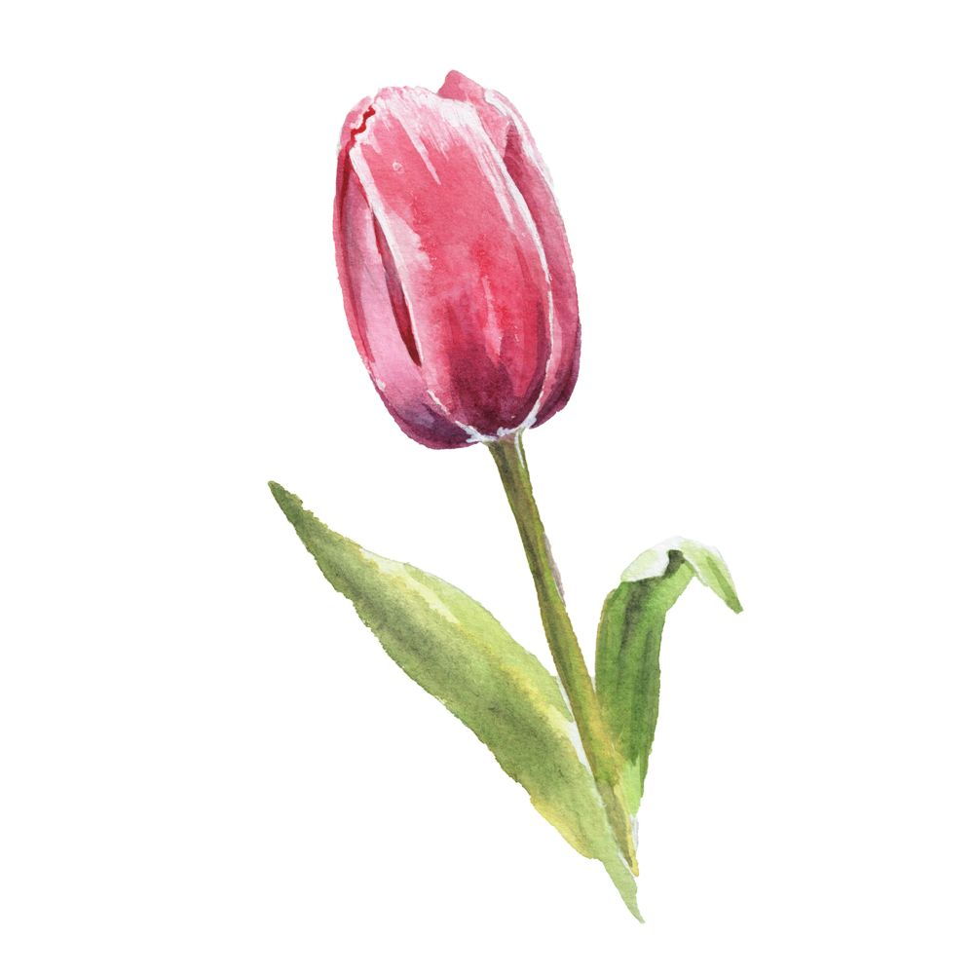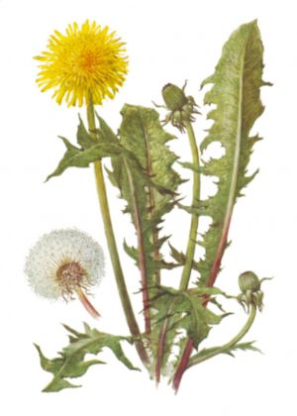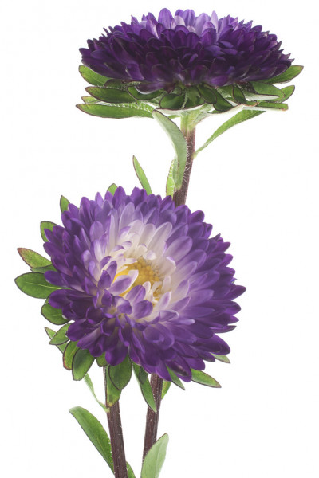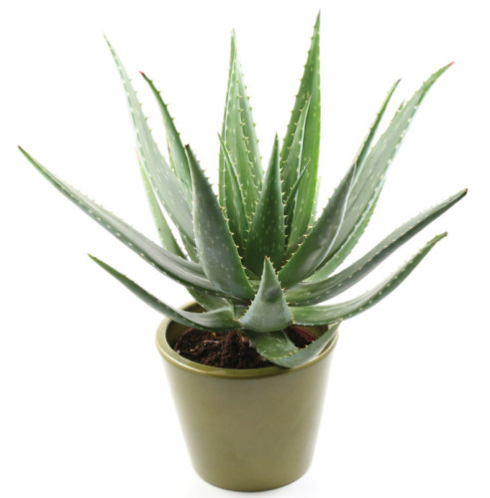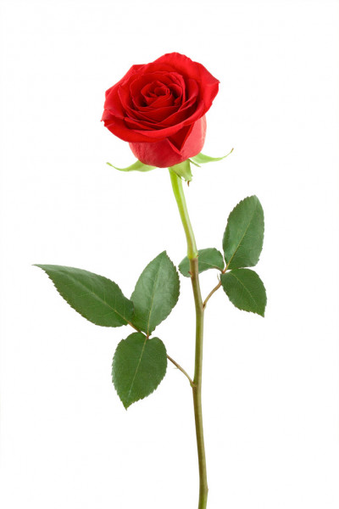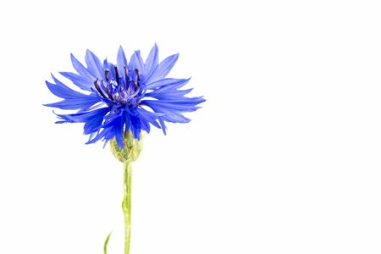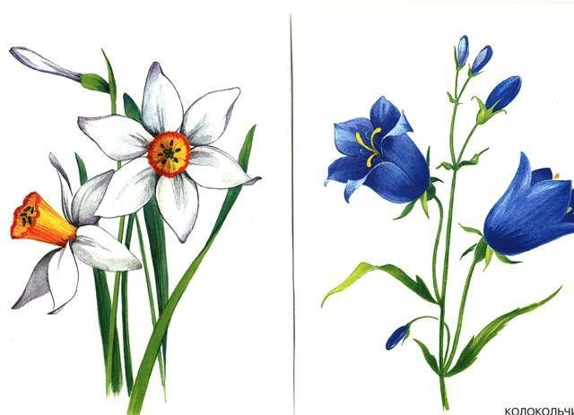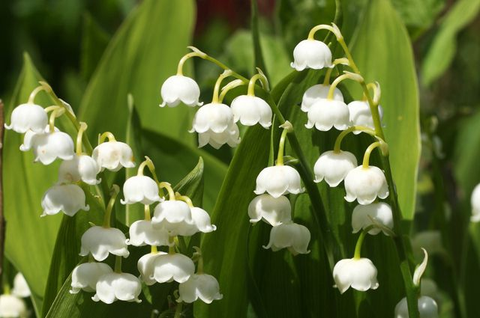

- Помогите ребенку отгадать загадки:

Замечательный цветок,
Словно яркий огонек.
Пышный,важный,словно пан,
Нежный бархатный... _{(тюльпан)}

Много лепесточков острых –
Красных,желтых,белых,пестрых.
На меня ты погляди-ка,
Называюсь я..._{(гвоздика)}

Длинный тонкий стебелек,
Сверху – алый огонек.
Не растенье,а маяк –
Это ярко-красный ..._{(мак)}

- Предложите ребенку поиграть с Вами в игры:
- Игра «Назови ласково»
Образец: тюльпан-тюльпанчик, стебель-стебелек...
Лепесток-..., цветок -..., роза-..., бутон-...,ромашка - ...,фиалка - ..., василек- ...,луг-...,астра - ...,горшок - ...,клумба - ..., сад - ...

- Игра «Что мы можем делать?
Предложите ребенку перечислить как можно больше действий,которые можно совершать с цветами.
Сажать,поливать,пересаживать,удобрять,любоваться,наблюдать ...

- Игра «Какой,какая,какое,какие»
Спросите у ребенка,(подразумевая не только цвет,но и форму,аромат) какой/ое/ая/ие:
Ромашка
Алоэ
Астры
Бутон
Василек
Кактус
Нарцисс
Незабудки
Ландыш
Сирень
Лилии

- Объясните ребенку значение слов: «кашпо», «вазон», используя картинки

- Предложите ребенку прослушать предложение,найти в нем ошибку и произнести предложение верно.

Комнатные цветы поливают маму.
У сада цветущий дом.
Пушистые колокольчики садятся на шмели.
В моем лепестке много цветов

- Прочтите ребенку стихотворение. Выполняйте упражнение «Колечки» с каждым пальчиком на каждую строчку стихотворения:

Катя леечку взяла,
Все цветочки полила.
Пусть попьют водички
Цветочки-невелички

